Отдел Надзорной деятельности Омского района информирует.

С 01 января по 23 июня 2014 года на территории Омского района произошел 91 пожар (в 2013 году - 95), при пожарах погибло 11 человек, (в 2013 году-9 человек). Получили травмы различной степени тяжести - 17 человек (в 2013 году- 7 человека). Огнем уничтожено 52 строений на общей площади 3253 кв. метров. Основными причинами произошедших пожаров явились: неосторожное обращение с огнем - 48 случай, неисправность и неправильная эксплуатация электрооборудования - 15 случаев, неисправность отопительных печей и дымоходов - 12 пожаров, неисправность и неправильная эксплуатация бытовых газовых устройств - 2 пожара. Из 91 пожара 79 пожаров произошло в зданиях жилого сектора и надворных постройках.
За прошедшие выходные на территории Омского района произошло 6 бытовых пожаров. В одном случае при пожаре погибли люди.
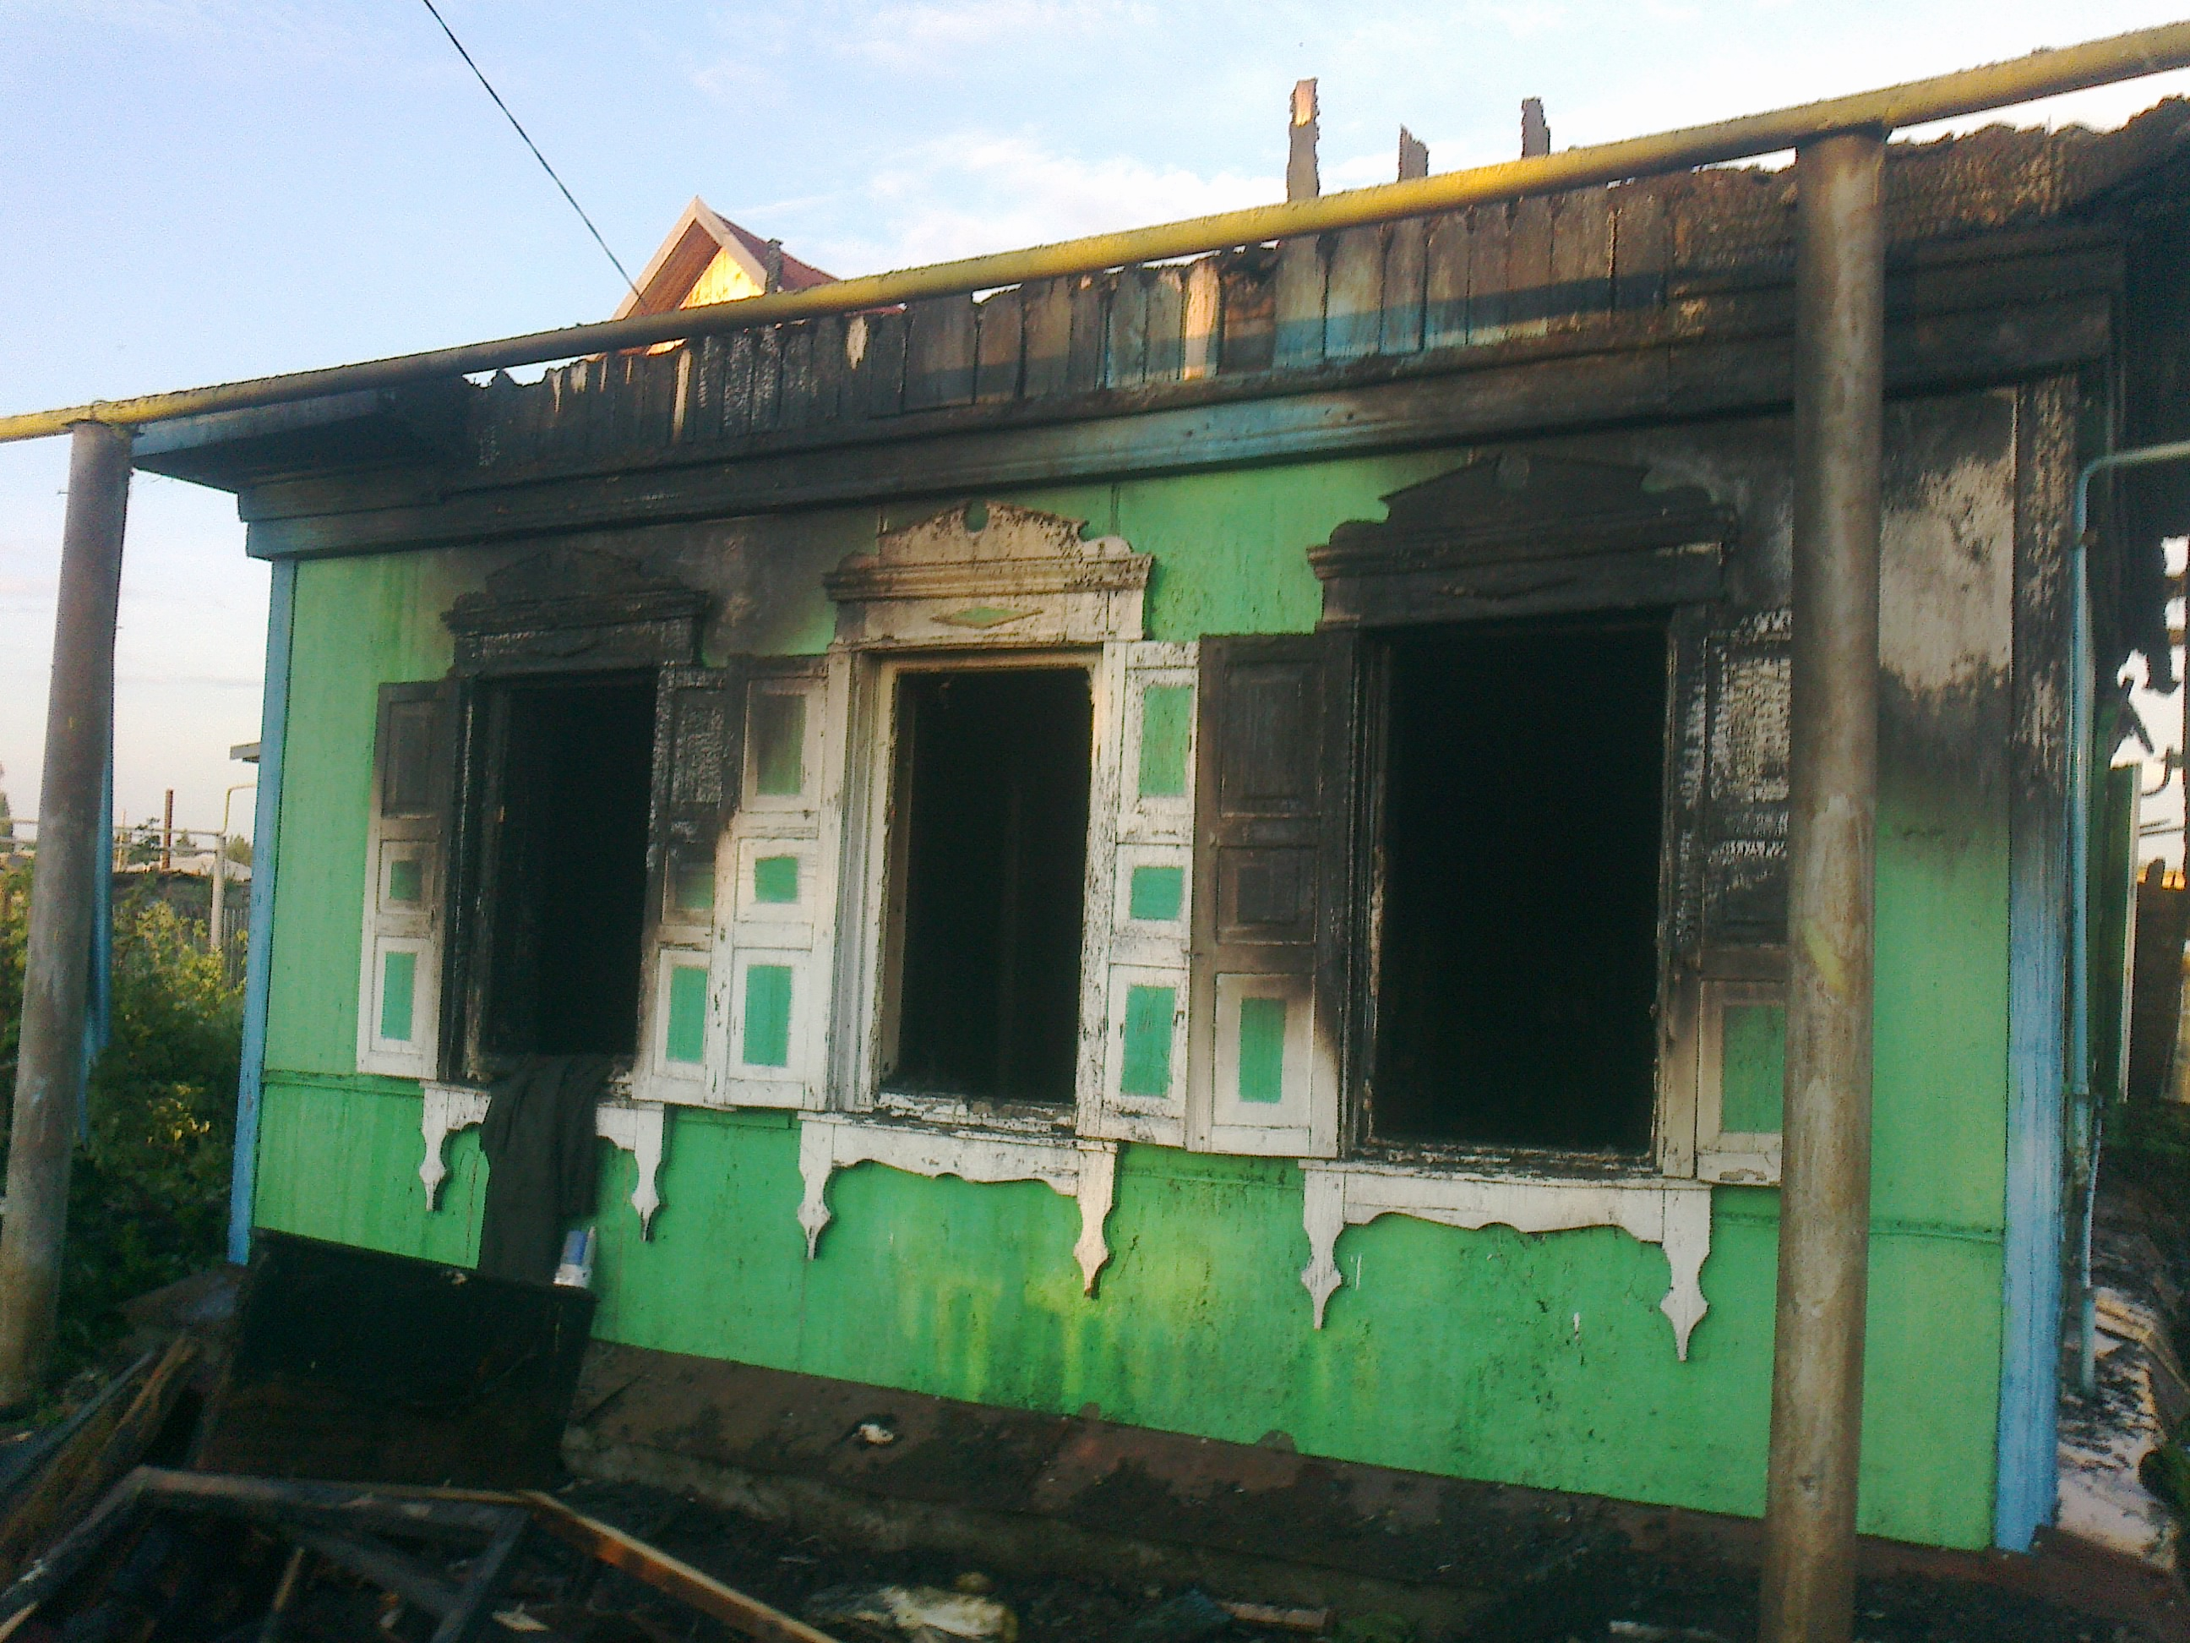
22.06.2014 года в 19 часа 09 минут на пульт связи пожарной охраны поступило сообщение о пожаре в жилом доме с. Пушкино. На момент прибытия первого подразделения пожарной охраны в 19.23 часов, открытым огнем горел частный одноквартирный дом на всей площади, возникла угроза перехода огня на соседние дома. В ходе тушения пожара в дверном проёме пристройки, обнаружен обгоревший труп мужчины. В кухне на полу был обнаружен обгоревший труп женщины (личность устанавливается). Причина пожара и смерти людей устанавливается.
Уважаемые жители Омского района, пожары причиняют людям большое несчастье! Чтобы избежать этого, необходимо строго соблюдать правила пожарной безопасности! Если пожар все же произошел, не теряйтесь! Немедленно вызовите службу спасения по телефону “01”, а сами до прибытия профессиональной помощи начинайте спасение людей и тушение загорания всеми доступными средствами.
Как позвонить с сотового в службу спасения!?
Теле-2, Билайн, МТС, Мегафон –101

Инспектор ТОНД (Омского района)
Жуков П.Е.
24.06.2014

